V 2 – Nachweis von Iodid in Speisesalz
Dieser Versuch beschreibt die Oxidation von Iodid-Ionen bei der Anwesenheit von Brom. Die SuS sollten einfache Redoxgleichungen aufstellen können.
Gefahrenstoffe
jodiertes Speisesalz |  |  | H: - |  |  | P: -
Bromwasser |  |  | H: 330-314-400 |  |  | P: 210-273-304+340-305+351+338-403+233
Chloroform |  |  | H: 351-302-373-315 |  |  | P: 302+352-314
Dest. Wasser |  |  | H: - |  |  | P: -
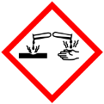 |  |  |  |  | 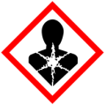 | 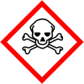 |  | 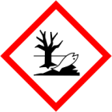

Materialien: Reagenzglas mit Stopfen, Pasteurpipetten, Spatel
Chemikalien: jodiertes Speisesalz, Bromwasser, Chloroform, dest. Wasser
Durchführung: Ein Spatel Salz wird in einem Reagenzglas in destilliertem Wasser gelöst. Anschließend wird es mit Chloroform unterschichtet. Nun werden einige Tropfen Bromwasser hinzugegeben. Das Reagenzglas wird mit einem Stopfen verschlossen und vorsichtig geschüttelt.
Beobachtung: Die Chloroformphase färbt sich violett.
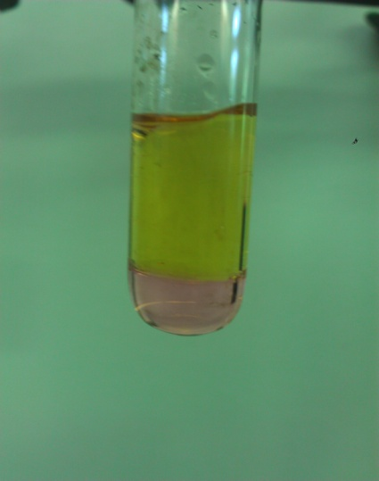
Abbildung 2: Die untere Chloroform-Phase ist durch elementares Iod violett verfärbt.
Deutung: Das Brom oxidiert die Iodid-Ionen zu Iod, welches sich in der organischen Phase löst.
${Br}_{2 (aq)}+ I_{(aq)}^{-} → {Br}_{(aq)}^{-}+ I_{2 (gelöst in Chloroform)}$
Entsorgung: Brom und Iod werden zunächst mit Natriumthiosulfat-Lösung behandelt. Anschließend kann die Lösung in den halogenhaltigen organischen Lösungsmittelbehälter entsorgt werden.
Literatur: G. Jander, H. Wendt, Einführung in das anorganiach-chemische Praktikum, S. Hirzel Verlag Leipzig, 5. Auflage, 1962, S. 239
Alternativ kann dieser Versuch bei der Lerneinheit "die Elementfamilie der Halogene", bzw. "Redoxreaktionen" eingesetzt werden, um die Oxidationsstärke in der Gruppe der Halogene zu vergleichen.

